广东省分组解读
PPT制作稿

药市通图标

（标红的地方是需要补充的，斜线的部分是用来辅助你提炼元素的）

目录
未找到目录项。

- 直入主题
在互联网实践中前行，助理医药企业成长
图标：药市通、医院药事管理软件、医保精细化管理软件、常春树
背景；拥抱大数据
说明：我主要介绍公司在做什么，运营的产品和服务内容，在大数据中做了一些积累，引出今天为什么是我来讲广东分组解读！
- 主要内容
- 政策背景
涉及ppt的部分在PPT中提供。
- 分组依据
药品分组的政策依据主要来源下面两个个文件：
《国务院办公厅关于完善公立医院药品集中采购工作的指导意见》(国办发[2015]7号)
《国家卫生计生委关于落实完善公立医院药品集中采购工作指导意见的通知》（国卫药政发[2015]70号
国务院6部门印发了《医疗机构药品集中采购工作规范》（卫规财发〔2010〕64号）
这三个文件奠定了广东省质量分层的依据：
1.基药不分质量层次；2.分类采购(低价药、儿科非专利药、妇科非专利药品目录、国家谈判品种、急（抢）救药品目录、基础输液采购目录、临床必须且采购困难、、临床必须且采购困难（管制）、国家定点生产药品)；3.非基药医保产品四个质量层次，4.非基非医保目录
- 主管部门
药市通认为每个省制定规则时主要依据三个因素（１）各省经济情况、医保目录、基本药物目录及增补情况、支付方式、支付能力存在差异；（２）不同地区企业、医院、患者对药品质量需求不同；（３）在暂时没有统一标准和做法的情况下，激发各省的创造力，鼓励创新科学、合理的招标采购方式。
资质审核部门 | 卫计委 | 知识产权局 | 人社部、医保办、医改办 | 科技部、国家保密局 | 发改委 | 工信部
具体资质项目 | 组织专家进行药采政策研究和制定，汇总各部门意见，收集价格数据，接受信访和投诉处理、各类药物目录管理 | 化合物专利、药物组合物专利、天然提取物专利、微生物及其代谢物专利、其他专利 | 医保谈判规则和目录、医保支付价、医保目录 | 科技进步奖项、国家自然科学奖、国家重大新药创制专项药品 | 低价药目录、差比价规则 | 每年发布主营业务排名
SFDA | 新药，一、二类新药、中药保护品种、首仿国外药品、获得FDA认证、EDQM和cGMP认证、JGMP认证、TGA认证的药品；增加新适应症的药品、国家质量标准起草单位的药品、假劣药记录、原料来源及保障、药品效期及储存条件
九部门 | 广东省卫生计生委 、广 东 省 编 办 广东省发展改革委 广东省财政厅 广东省人力资源社会保障厅 广东省国资委 广东省工商局 广东省食品药品监管局 广东省中医药局

- 《广东省医疗机构药品交易暂行办法》
8月4日省卫生计生委、省编办、省发展改革委、省财政厅、省人力资源社会保障厅、省国资委、省工商局、省食品药品监管局、省中医药局等九部门联合制定了《广东省医疗机构药品交易暂行办法》等办法（见附件），开始执行。
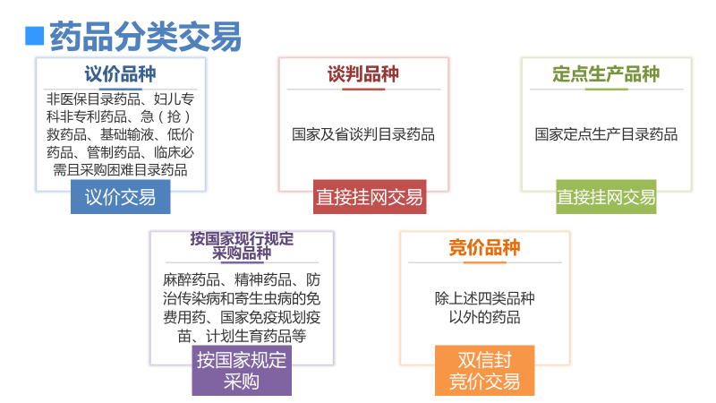
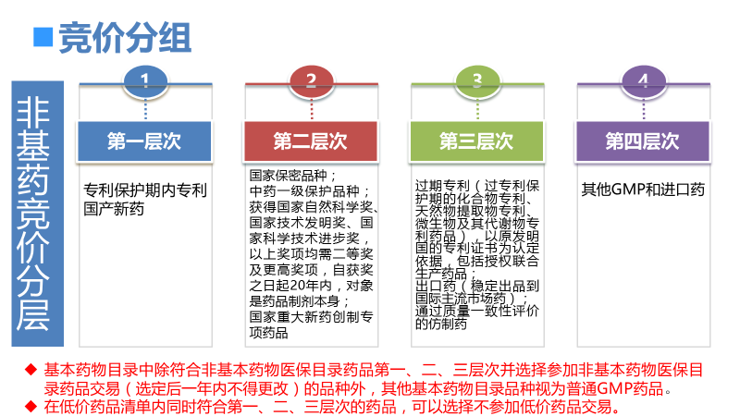
- 分组概述
- 分组概括
专利/过期专利药申报通过率低
在旧的交易办法下，第一、二、三质量层次品种共826个品规，而新标分组对应有536个品规，少了将近三百条。主要原因是广东这次对资质审核更为专业和严格，在药交年会上，药交所黄总也提到了这一问题，很多企业授权关系混乱，资料不齐全。
详细认定情况
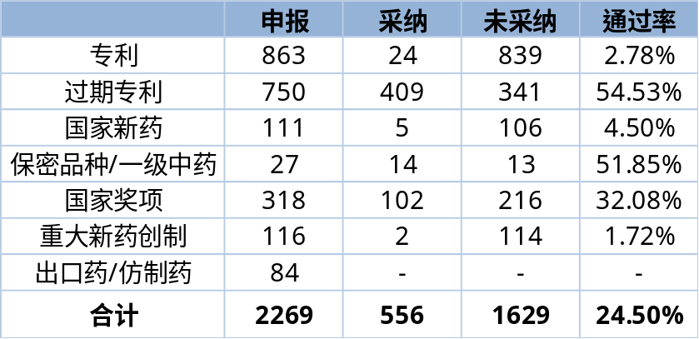
申投诉情况
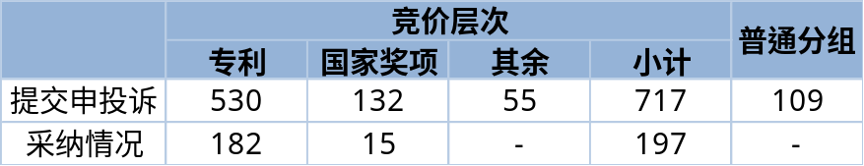

- 分组统计
新标产品目录共4万多条数据，下表为分组结果梳理情况。需要说明的是，本文产品数按药交产品ID计算，品规数按目录ID计算，产品数越多表示竞争越为激烈。
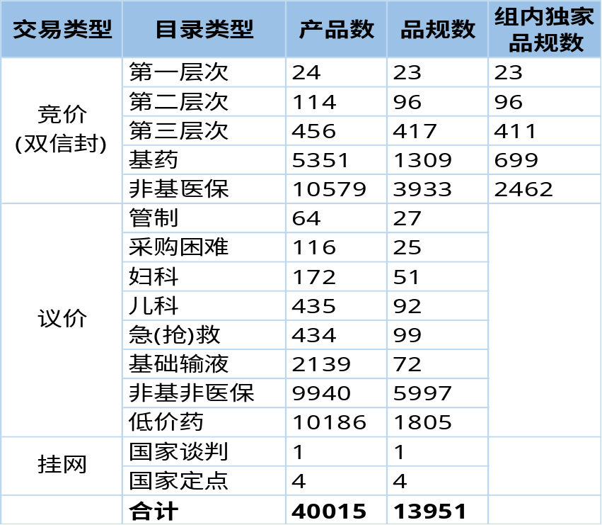
- 新旧分组变化
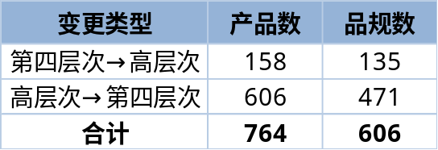
新增高质量层次13个。
组内独家的9277个。
- 重点1-2家分组详解
- 新增高质量层次产品
- 高层次下降产品
- 低层次上升产品
- 分类采购下的1-2家产品
- 广东省分组变化市场信息发布
新标意味着新的市场机会到来，药市通为大家准备了丰富的数据大餐，帮助各位更好的抢占市场份额，通过科学的预测，将发布？个市场数据。
- 广东省药品市场现状及走势
- 新分组后市场预测-----百强通用名途径市场解析
- 1、第一层次产品市场预测
- 2、第二层次产品市场预测
- 3、第三层次产品市场预测
- 4、第四层次产品市场预测
- 5、外企（商品名）市场预测
- 。。。。。。。
举例，需要新风继续完善
通用名途径 | 规格 | 厂家数 | 市场规模（万支） | 低变一、二 | 低变三 | 高变低
头孢地嗪（注射） | 0.25 | 8 | 18万
头孢地嗪（注射） | 0.5 | 20 |  |  | 韩国大熊
头孢地嗪（注射） | 1 | 24 |  |  | 韩国大熊
头孢地嗪（注射） | 1.5 | 2
头孢地嗪（注射） | 2 | 9

- 广东省分组第三层次重点规则解析

- 第三层次组内竞争产品
第三质量层次品规数为417，但组内独家品规数为411，这意味着有6个组的产品组内不止一个厂家，这些产品如下所示:
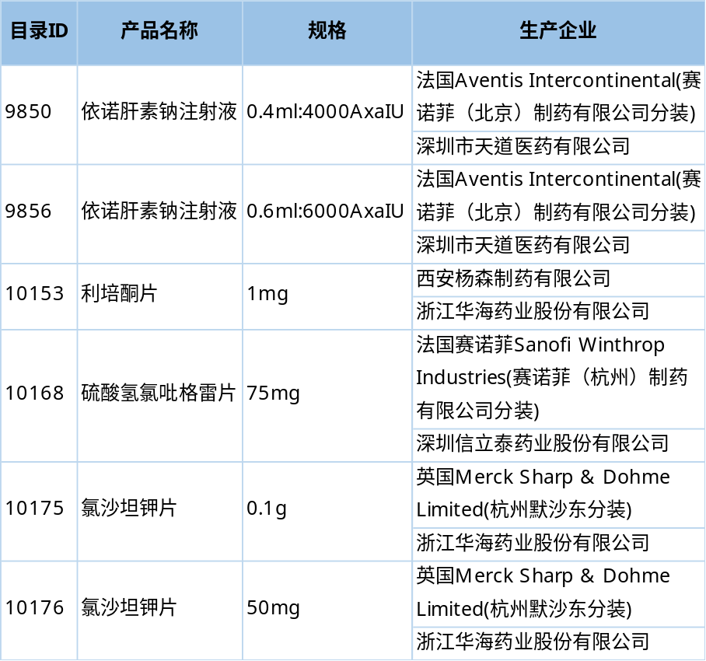
以上均为1个过期专利药+1个出口药的组合，根据《交易办法》：同组过期专利药仅有一个的，出口药和（或）仿制药选报价低者，与过期专利药按竞价调整系数竞价交易。
- 第三层次和第四层次比价产品
那些产品？

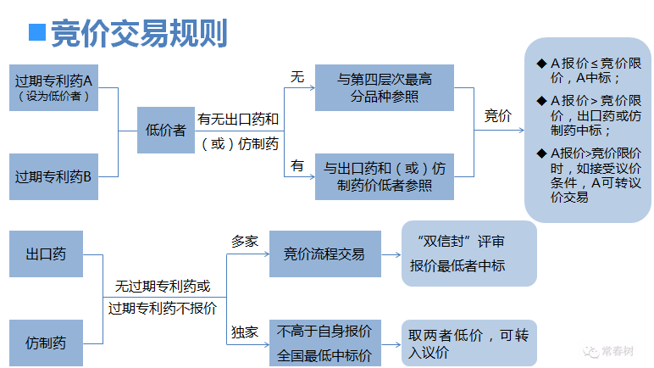

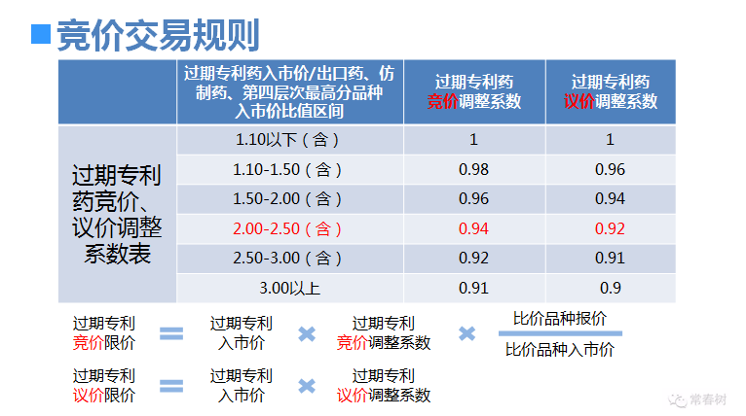
举个例子：氯沙坦钾片-100mg
根据药品交易数据源计算最低5省平均中标价：浙江华海为4.5246元/片，默沙东为6.9803元/片（均低于广东现行入市价，故视为新标入市价）→过期专利药竞价调整系数为0.96；参考广东2016年最新一轮中标记录，假设浙江华海新标报价：3.74元/片。
则：过期专利药竞价限价=6.9803×0.96×3.74/4.5246=5.5391元/片。
广东药交中心采集到默沙东的全国最低价格为6.7907元/片，所以5块多的价格是不太能接受的。那么如果华海报价没有那么低呢？我们假设另一种情况：浙江华海新标报价为4.5246元/片（报价≤入市价原则）。
则：过期专利药竞价限价=6.9803×0.96×4.5246/4.5246=6.7011元/片。
这个价格相对好一些，但是同样低于全国最低中标价不说，华海恐怕也不一定会紧贴着入市价报。如若过期专利药未成交，还有转入议价等接下来的流程可以走，此处不再一一赘述。
总而言之，新竞争者的加入必然会导致市场的变化，企业要综合考虑，做出最有利的决策。
组内独家过期专利药需比价交易
过期专利药若是组内独家品种，也并不是高枕无忧的，因为还需“以第四层次相同品种组中已报价的经济技术标（×0.9）与商务标（=10×同组最低报价/该品种报价）的综合最高分品种作参照品种，按竞价调整系数比价交易”。横亘在过期专利药前的门槛除了入市价之外，还多了一个竞价限价。
再举个栗子：阿卡波糖片-50mg
过期专利药是拜耳的拜唐苹，第四层次中与其同品规的是中美华东的卡博平。
现行入市价：拜糖平为2.0743元/片，卡博平为1.3626元/片（低于最低5省平均中标价，故视为新标入市价）→过期专利药竞价调整系数为0.96；2016广东最新一轮中标价：拜糖平为2.0743元/片，卡博平为1.3626元/片。这里很明显可以看出在旧交易规则下，过期专利药直接按入市价报即可，那么新交易规则增加的竞价限价是多少呢？计算如下：
过期专利药竞价限价=2.0743×0.96×1.3626/1.3626=1.9913元/片
也就是说，拜糖平要中标，最多可报1.9913元，若报价大于此限价，可“以本次交易报价、全国（含广东省）最低中标价、过期专利药入市价×议价调整系数三者低值作为议价条件，接受的转入议价交易”。但议价调整系数更为苛刻，除非卡博平不惜压低自身价格而压缩了拜糖平的报价空间，否则拜糖平可能不会轻易接受议价条件。
- 广东省新标分组医院目录解析
通过以上的分析，我们发现只要认真研读规则和分析数据，对于每个企业都是一次公平竞争的机会，作为招标结果的使用方医院，也非常关注此类分析，在厮杀之后，医院的目录结果也会产生一定的影响，广东某医院的用药目录有2000多条，我们简单分析了其对应分组目录的变更如下：
广东某院药品目录将随新标变更情况
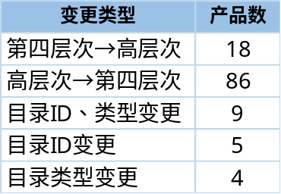
（具体产品）
该院约100条产品对应新标分组的目录或类型发生了变更，在经过新一轮市场竞争后，最终进入该院的品种也会发生一定的变化，这就需要像上文提到的举例分析一样，对各类数据进行更为细化的研究。广东有两千多家医院，用药目录发生不同程度的变化后，累加起来的效果对药企造成的影响可想而知。因此，应用好数据对市场趋势进行预测，企业才能在激烈的竞争中得以发展。
为此我们再选择分别选择大型医院、中型医院、小型医院进行用药目录对比，总结如下:

